МИНИСТЕРСТВО ЭНЕРГЕТИКИ И ЭЛЕКТРИФИКАЦИИ СССР

НОРМЫ РАСХОДА
МАЗУТА ИЛИ ГАЗА ПРИ СЖИГАНИИ ТОРФА И СЛАНЦЕВ НА ТЕПЛОВЫХ ЭЛЕКТРОСТАНЦИЯХ МИНЭНЕРГО СССР

РД 34.10.502
(НР 34-00-83-85)

УДК 621.311.2.22:662.641 (083.74)
Срок действия с 01.12.85
до 01.01.90

РАЗРАБОТАНО Экономтехэнерго ПО "Союзтехэнерго"

ИСПОЛНИТЕЛИ Е.С. Булавина, Г.В. Ефименко, А.Е. Зоря, Т.А. Косарева, Н.Л. Лебедева, Л.Д. Левин, И.С. Столяр

СОГЛАСОВАНО с Московским головным предприятием ПО "Союзтехэнерго"

УТВЕРЖДЕНО Министерством энергетики и электрификации СССР 10.10.85 г.
Заместитель министра А.Н. Макухин

1. ОБЩИЕ ПОЛОЖЕНИЯ

1.1. Настоящие Нормы являются обязательными для тепловых электростанций, сжигающих торф и сланцы, а также управлений и организаций Минэнерго СССР, планирующих, распределяющих, анализирующих и контролирующих расход мазута и газа на этих ТЭС.
1.2. Нормы вводятся взамен действующих норм расхода мазута для ТЭС, сжигающих торф и сланцы, и вошедших во "Временные нормы расхода мазута при сжигании различных видов твердого топлива на тепловых электростанциях Минэнерго СССР" (М.: ХОЗУ Минэнерго СССР, 1976).
1.3. Нормы предназначены для определения расхода мазута или газа:
при сжигании торфа в зависимости от его влажности, нагрузки энергоблоков и паропроизводительности котлоагрегатов;
при сжигании сланцев по типам оборудования.
1.4. Необходимое количество мазута или газа складывается из расхода при использовании торфа:
на растопки котлов и пуски энергоблоков;
на технологические нужды при неустойчивом горении факела в топке из-за различных отклонений в работе основного и вспомогательного оборудования;
на подсвечивание факела в топке при повышенной влажности торфа.
При использовании сланцев:
на растопки котлов и пуски энергоблоков;
на технологические нужды при неустойчивом режиме в топке из-за отклонений в работе основного и вспомогательного оборудования.

2. НОРМЫ РАСХОДА МАЗУТА ИЛИ ГАЗА НА РАСТОПКИ КОТЛОВ И ПУСКИ ЭНЕРГОБЛОКОВ

2.1. На электростанциях, работающих на торфе и сланцах, растопки котлов и пуски энергоблоков, как правило, осуществляются на мазуте или газе, которые расходуются при пуске (растопке) до момента достижения устойчивого горения основного твердого топлива.
2.2. Нормы расхода мазута или газа на растопки котлов и пуски энергоблоков составлены на основе графиков-заданий и типовых эксплуатационных инструкций, разработанных электростанциями, пусконаладочными организациями, ПО "Союзтехэнерго", ВТИ, а также анализа фактических расходов растопочного топлива.
2.3. Нормы расхода мазута или газа (в пересчете на условное топливо) на одну растопку котлов различных параметров и типоразмеров из холодного состояния приведены в табл. 1.

Таблица 1

Норма расхода мазута или газа на одну растопку котла из холодного состояния (в пересчете на условное топливо)

Производительность котла, т/ч |  | Параметры пара |  |  |  | Норма, т
 |  | Давление, МПа (кгс/см²) |  | Температура, °C |  | Норма, т
Котлы барабанные на давление пара 14 МПа (140 кгс/см²)
320 | 14 (140) |  | 560 |  | 30
210 | 14 (140) |  | 560 |  | 20
Котлы барабанные на давление пара 10 МПа (100 кгс/см²)
230 | 10 (100) |  | 510-540 |  |  | 18
220 | 10 (100) |  | 510-540 |  |  | 18
160-170 | 10 (100) |  | 510-540 |  |  | 14
110-120 | 10 (100) |  | 510-540 |  |  | 10
Котлы барабанные на давление пара менее 4,5 МПа (45 кгс/см²)
150-170 | 3,2-3,5 (32-35) |  | 420 |  |  | 9
110-140 | 3,3-3,5 (33-35) |  | 400-425 |  |  | 7
70-90 | 3,9-4,5 (39-45) |  | 420-450 |  |  | 5
50 и менее | - |  | 420-440 |  |  | 3
Примечание. Для котлов, не вошедших в табл.1, норма расхода мазута принимается равной норме ближайшего по параметрам котла.

Расходы мазута или газа при растопках из других тепловых состояний определяются по рис. 1 в зависимости от длительности простоя котла или остаточного давления пара в барабане.

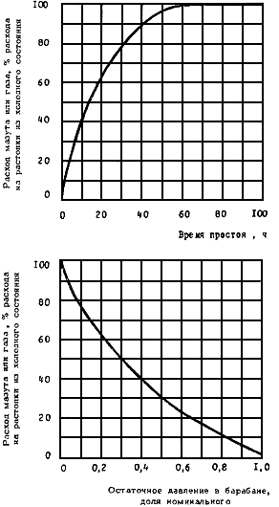

Рис. 1. Расход мазута или газа на растопки котлов из различных тепловых состояний

2.4. Нормы расхода мазута или газа на пуск энергоблоков различной мощности из холодного состояния приведены в табл. 2.

Таблица 2

Расход мазута или газа на пуск блока из холодного состояния (в пересчете на условное топливо)

Мощность энергоблока, МВт | Норма условного топлива, т
Мощность энергоблока, МВт | Моноблок | Дубль-блок
Мощность энергоблока, МВт | Моноблок | Всего | В том числе
Мощность энергоблока, МВт | Моноблок | Всего | I корпус | II корпус
200 | 90 | 80 | 50 | 30

При пусках из других тепловых состояний расход мазута или газа определяется по рис. 2 в зависимости от длительности простоя блока в процентах расхода из холодного состояния.

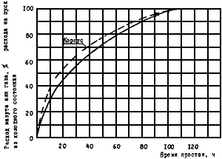

Рис. 2. Расход мазута или газа на пуски энергоблоков из различных тепловых состояний

3. НОРМЫ РАСХОДА МАЗУТА ПРИ СЖИГАНИИ ТОРФА НА ТЕХНОЛОГИЧЕСКИЕ НУЖДЫ, СВЯЗАННЫЕ С РАЗЛИЧНЫМИ ОТКЛОНЕНИЯМИ В РАБОТЕ ОСНОВНОГО И ВСПОМОГАТЕЛЬНОГО ОБОРУДОВАНИЯ

3.1. На технологические нужды для поддержания устойчивого горения расходуется только мазут.
3.2. Расход мазута на технологические нужды включает в себя расход на поддержание устойчивого горения в топке во время кратковременных непредусмотренных разгрузок и остановов, связанных с отключением основного и вспомогательного оборудования, срабатыванием торфа из бункеров, нарушением режима горения по разным причинам, включения автомата подхвата факела и др.
3.3. Для котлов электростанций, работающих на торфе, расход мазута на технологические нужды для поддержания устойчивого горения в топке, связанного с различными отклонениями в работе основного и вспомогательного оборудования, а также при нарушениях режима горения по другим причинам составляет не более 2,5% общего расхода топлива в условном исчислении.

4. НОРМА РАСХОДА МАЗУТА ИЛИ ГАЗА НА ПОДСВЕЧИВАНИЕ ФАКЕЛА В ЗАВИСИМОСТИ ОТ ВЛАЖНОСТИ ТОРФА

4.1. Расход мазута (газа) на подсвечивание факела в топке в зависимости от влажности - W^{p} торфа, а также нагрузки котлов в процентах номинальной определяется по графику рис. 3.
4.2. В тех случаях, когда влажность торфа (W^{p} ≤ 52%) и нагрузка котла не обусловливают необходимость подсвечивания факела мазутом ила газом, норма расхода мазута (на технологические нужды) составляет не более 2,5% по тепловыделению сжигаемого топлива.
4.3. Пример расчета расхода мазута (газа) при сжигании торфа повышенной влажности при различных нагрузках котла приведен в приложении.

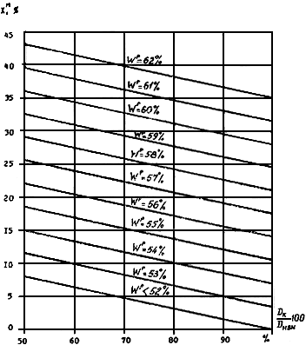

Рис. 3. Зависимость расходов мазута на подсвечивание торфяного факела Х^{м} (в % по тепловыделению) от влажности торфа - W^{p} и нагрузки котла -

5. НОРМЫ РАСХОДА МАЗУТА НА ТЕХНОЛОГИЧЕСКИЕ НУЖДЫ ЭЛЕКТРОСТАНЦИИ ПРИ СЖИГАНИИ СЛАНЦЕВ

5.1. При сжигании сланцев подсвечивание их факела мазутом не требуется. При их сжигании мазут расходуется лишь на технологические нужды, связанные с кратковременными нарушениями работы основного и вспомогательного оборудования котла.
5.2. Нормы расхода мазута при сжигании сланцев определены на базе обработки и обобщения статистических материалов. Их значения связаны с типом основного оборудования электростанции и приведены в табл.3.

Таблица 3

Расход мазута при сжигании сланцев (процент по тепловыделению топлива)

Оборудования ТЭС
блочное | с поперечными связями
0,3 | 0,6

Приложение

ОПРЕДЕЛЕНИЕ НОРМАТИВНОГО РАСХОДА МАЗУТА ИЛИ ГАЗА ПРИ СЖИГАНИИ ТОРФА УХУДШЕННОГО КАЧЕСТВА (W^{p} > 52%)

Пример расчета
Котел БКЗ-210. Номинальная паропроизводительность D_{ном} = 210 т/ч.
Расчетное топливо: фрезерный торф = 2030 ккал/кг; W^{p} = 50%; A^{p} = 5,5%.
Расчетный расход торфа при D_{ном} = 70 т/ч.
Фактическое топливо: фрезерный торф
= 1612 ккал/кг, W^{p} = 56%, A^{p} = 6,3%.
Котел работает в течение суток по графику:
6 ч с нагрузкой D_{к} = 130 т/ч;
18 ч с нагрузкой D_{ном} = 210 т/ч.
1. Расчет расхода мазута (газа) и торфа за 1 ч при нагрузке D_{к} = 130 т/ч и = 1612 ккал/кг. Из графика (рис.4) по и находим коэффициент пересчета расчетного расхода топлива к фактическому .
Расход условного топлива за 1 ч при D_{к} = 130 т/ч и = 1612 ккал/кг
т/ч.
Из номограммы (рис. 3) по и W^{p} = 56% находим расход мазута X^{м} = 20,4% расхода топлива в условном исчислении или т/ч.
Расход условного торфа за 1 ч
т/ч.

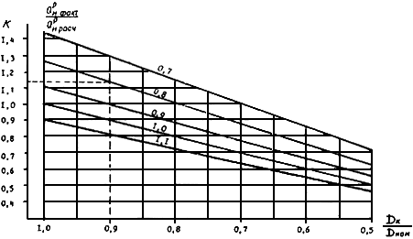

Рис. 4. Пример пользования графиком при отношении фактической нагрузки котла к номинальной и отношении фактической теплоты сгорания торфа к расчетной . Коэффициент пересчета К = 1,13

2. Расчет расхода мазута (газа) и торфа за 1 ч при нагрузке котла D_{ном} = 210 т/ч и = 1612 ккал/кг.
Из графика (рис.4) по и определяем коэффициент пересчета расчетного расхода топлива в фактический .
Тогда расход условного топлива за 1 ч составит
т/ч.
Из номограммы (рис. 3) по и W^{p} = 56% определяем расход условного мазута X^{м} = 14% расхода условного топлива за 1 ч.
Тогда т/ч.
Расход условного торфа составит т/ч за 1 ч.
3. Расход условного мазута (газа) за 1 сутки
т,
в натуральном исчислении
т.
4. Расход условного торфа за 1 сутки
т
ила в натуральном исчислении при = 1612 ккал/кг.
т.
Суммарный расход условного топлива за 1 сутки
т.

